ĐẦU CHIA ĐỘ
1. Khái niệm:
Chia độ là công việc chia vòng tròn chu vi hoặc góc ở tâm ra nhiều phần đều nhau hoặc không đều nhau. Đầu chia độ được sử dụng trong các trường hợp sau:
- Phay các rãnh trên mặt trụ hoặc mặt côn như : răng dao dao, răng dao phay, rãnh tarô, bánh răng, trục then hoa, …
- Phay các cạnh của khối đa diện như : đầu bulông, chuôi tarô, …
- Phay các rãnh trên các mặt đầu của chi tiết trụ hoặc côn như : rãnh trên dao mặt đầu, rãnh trên đĩa li hợp, …
- Khoan lỗ trên mặt chi tiết dạng đĩa như khoan lỗ trên mặt bích, …
- Khắc vạch trên mặt trụ hoặc côn như vạch trên du xích, …
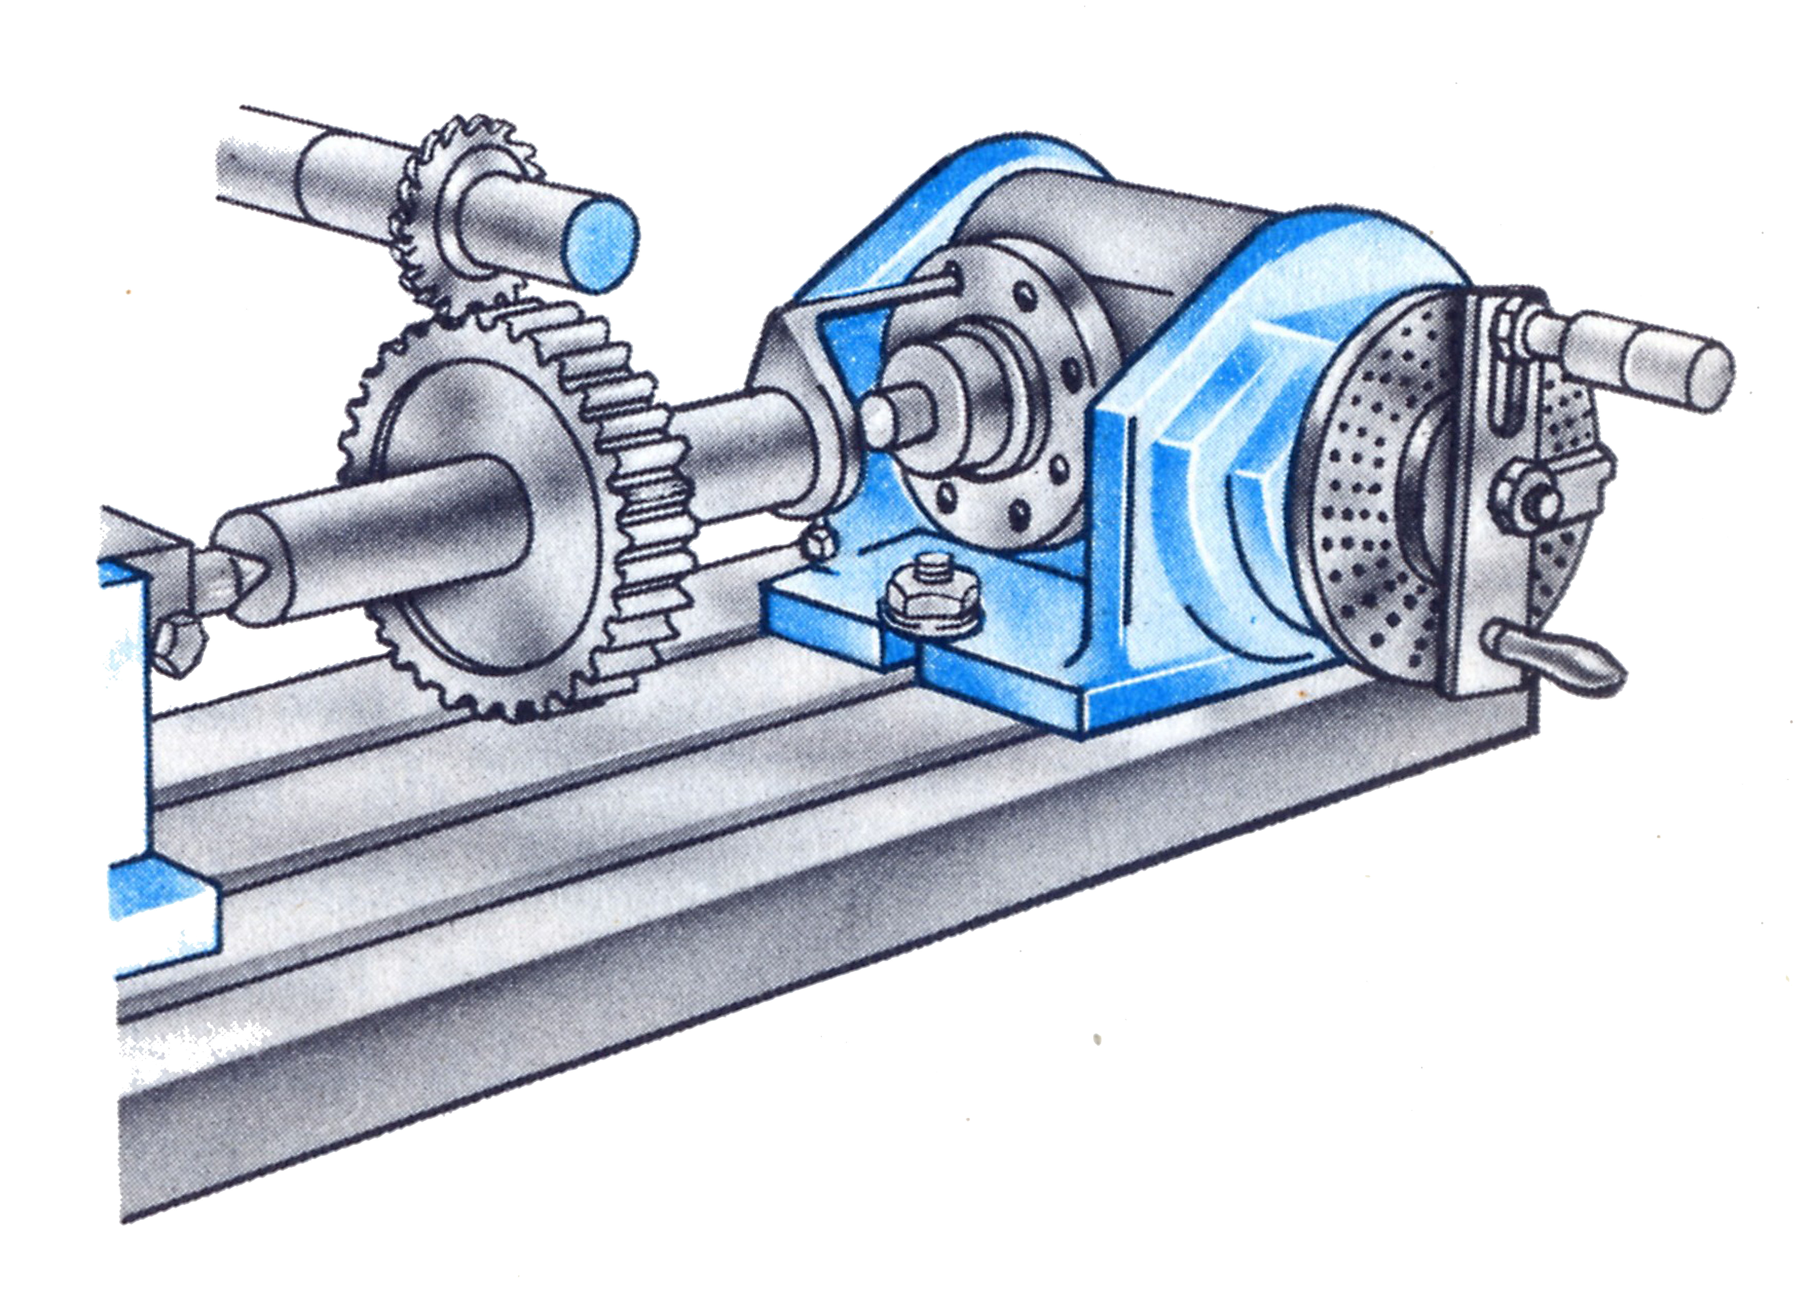
Hình 1.1 Phay bánh răng
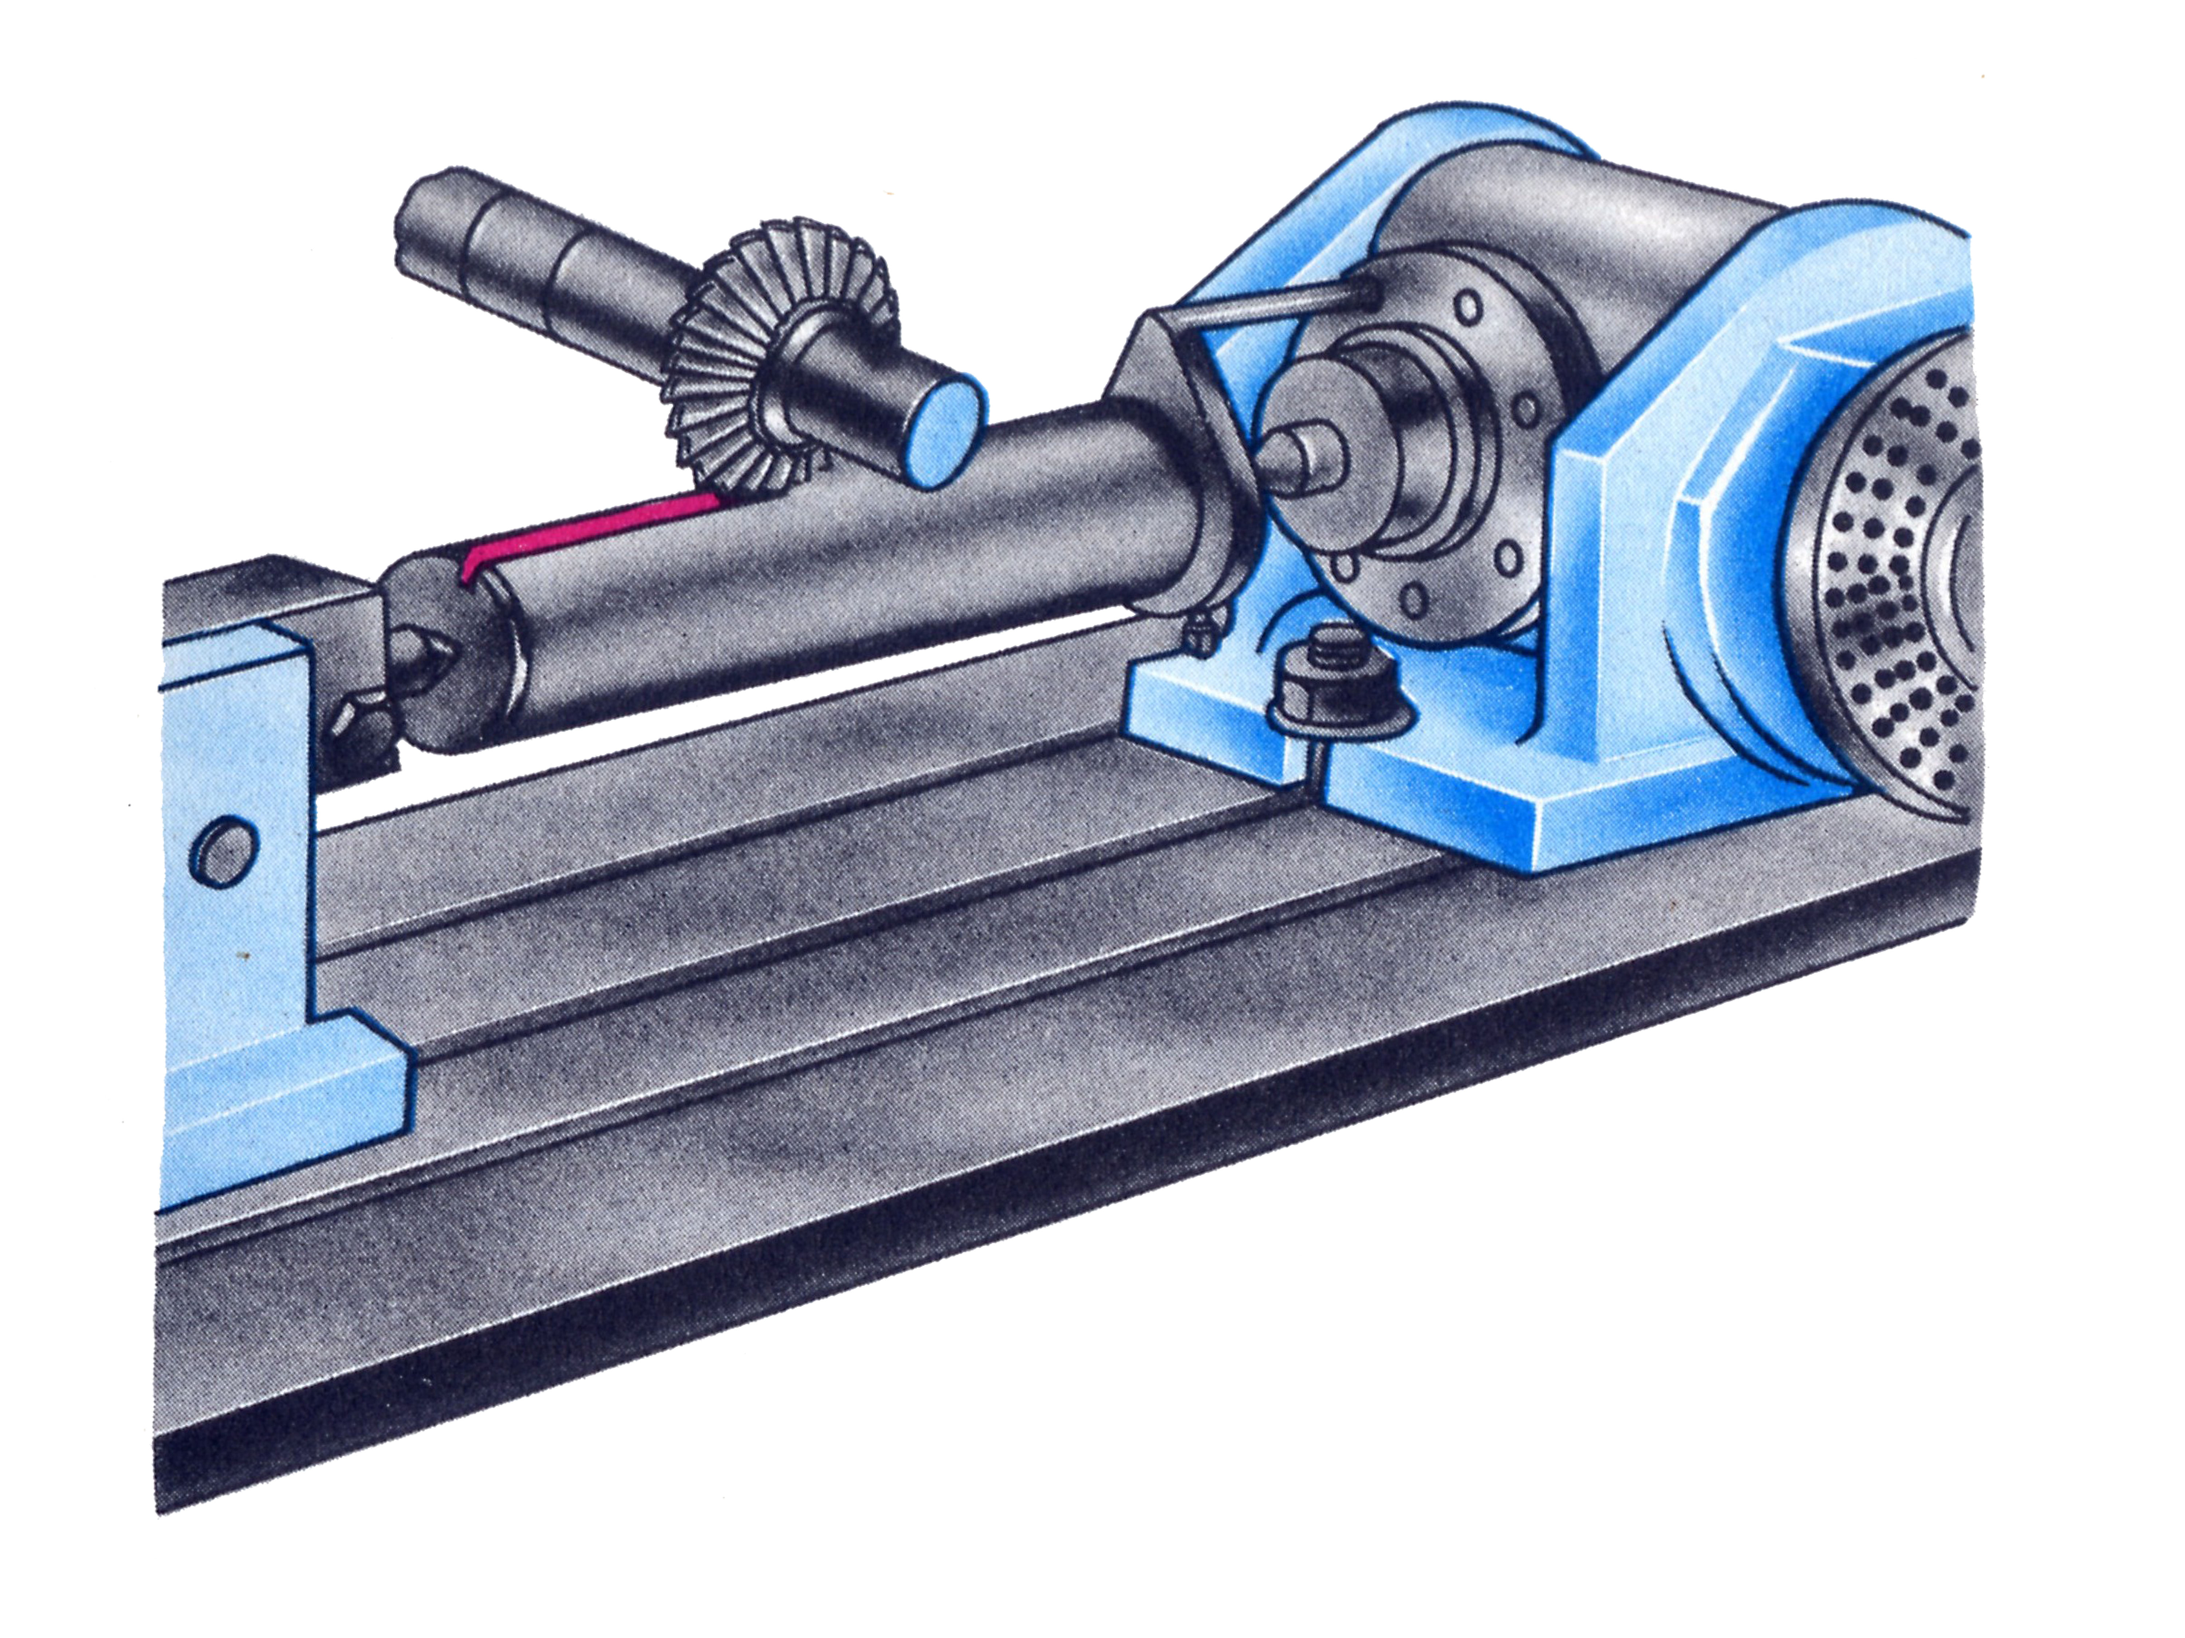
Hình 1.2 Phay rãnh trên trục
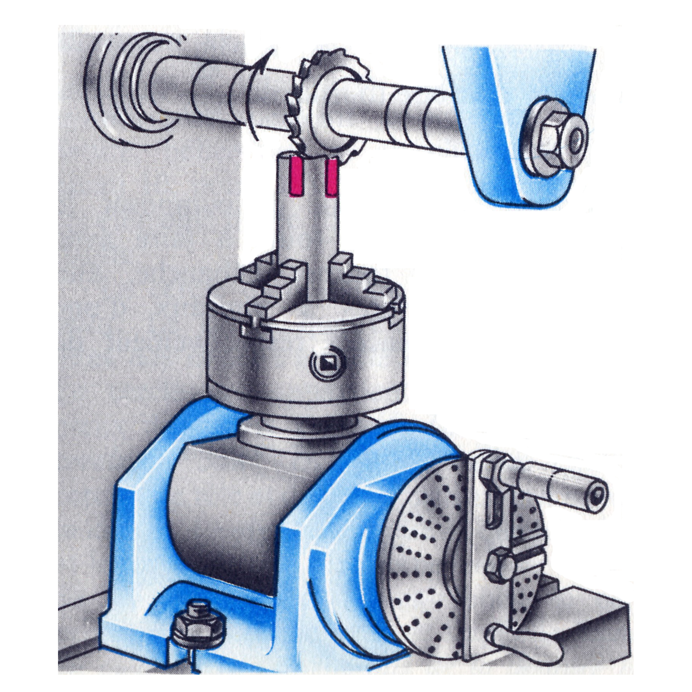
Hình 1.3 Phay rãnh ly hợp
2. Phân loại:
Có hai loại đầu chia:
- Đầu chia đứng (indexing fixture). (Hình 2.1)
- Đầu chia nằm (rotary table). (Hình 2.2)
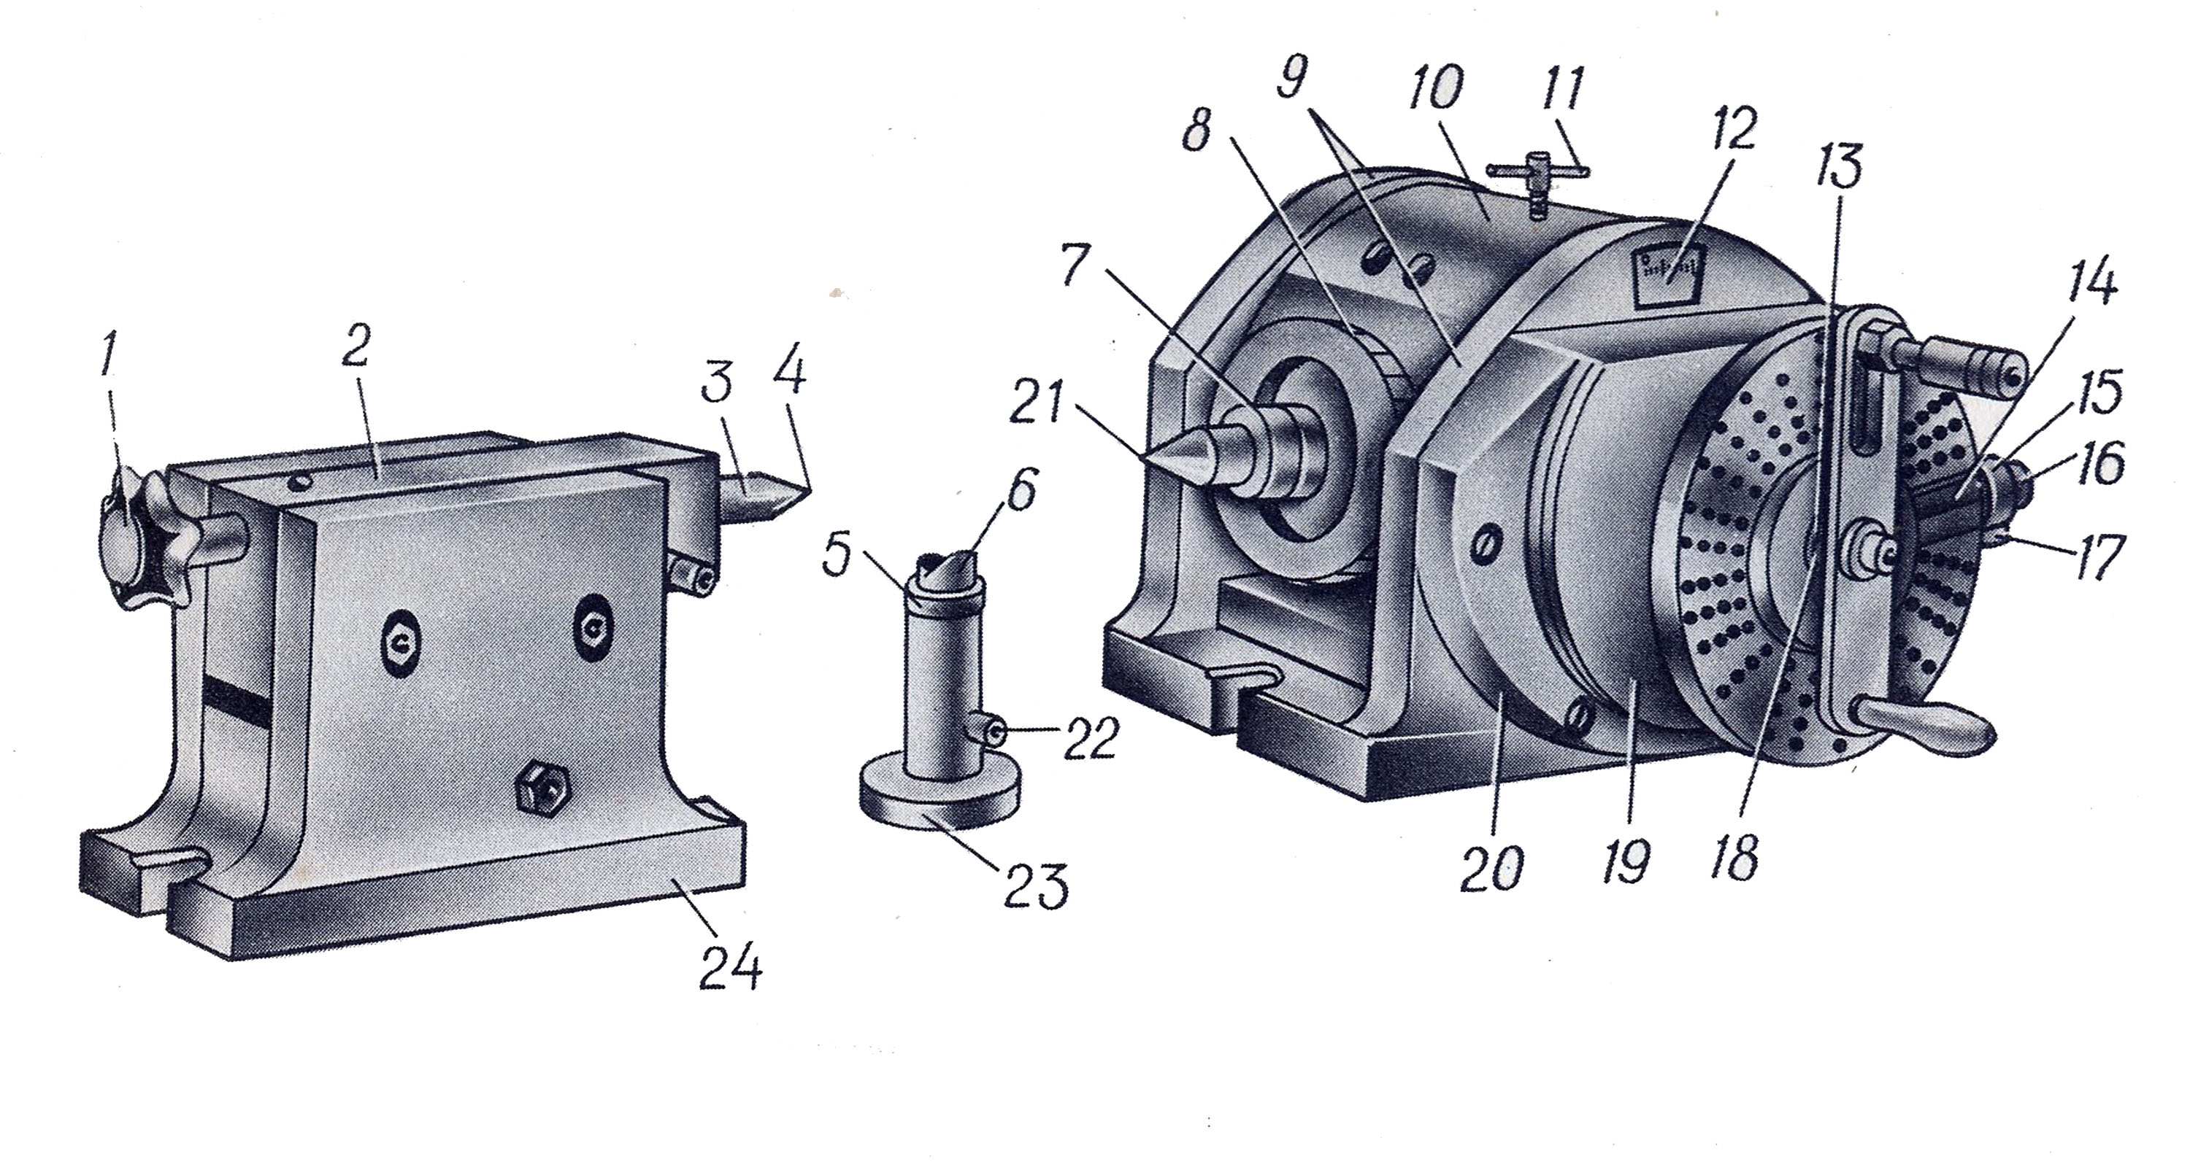
Hình 2.1 Đầu chia đứng
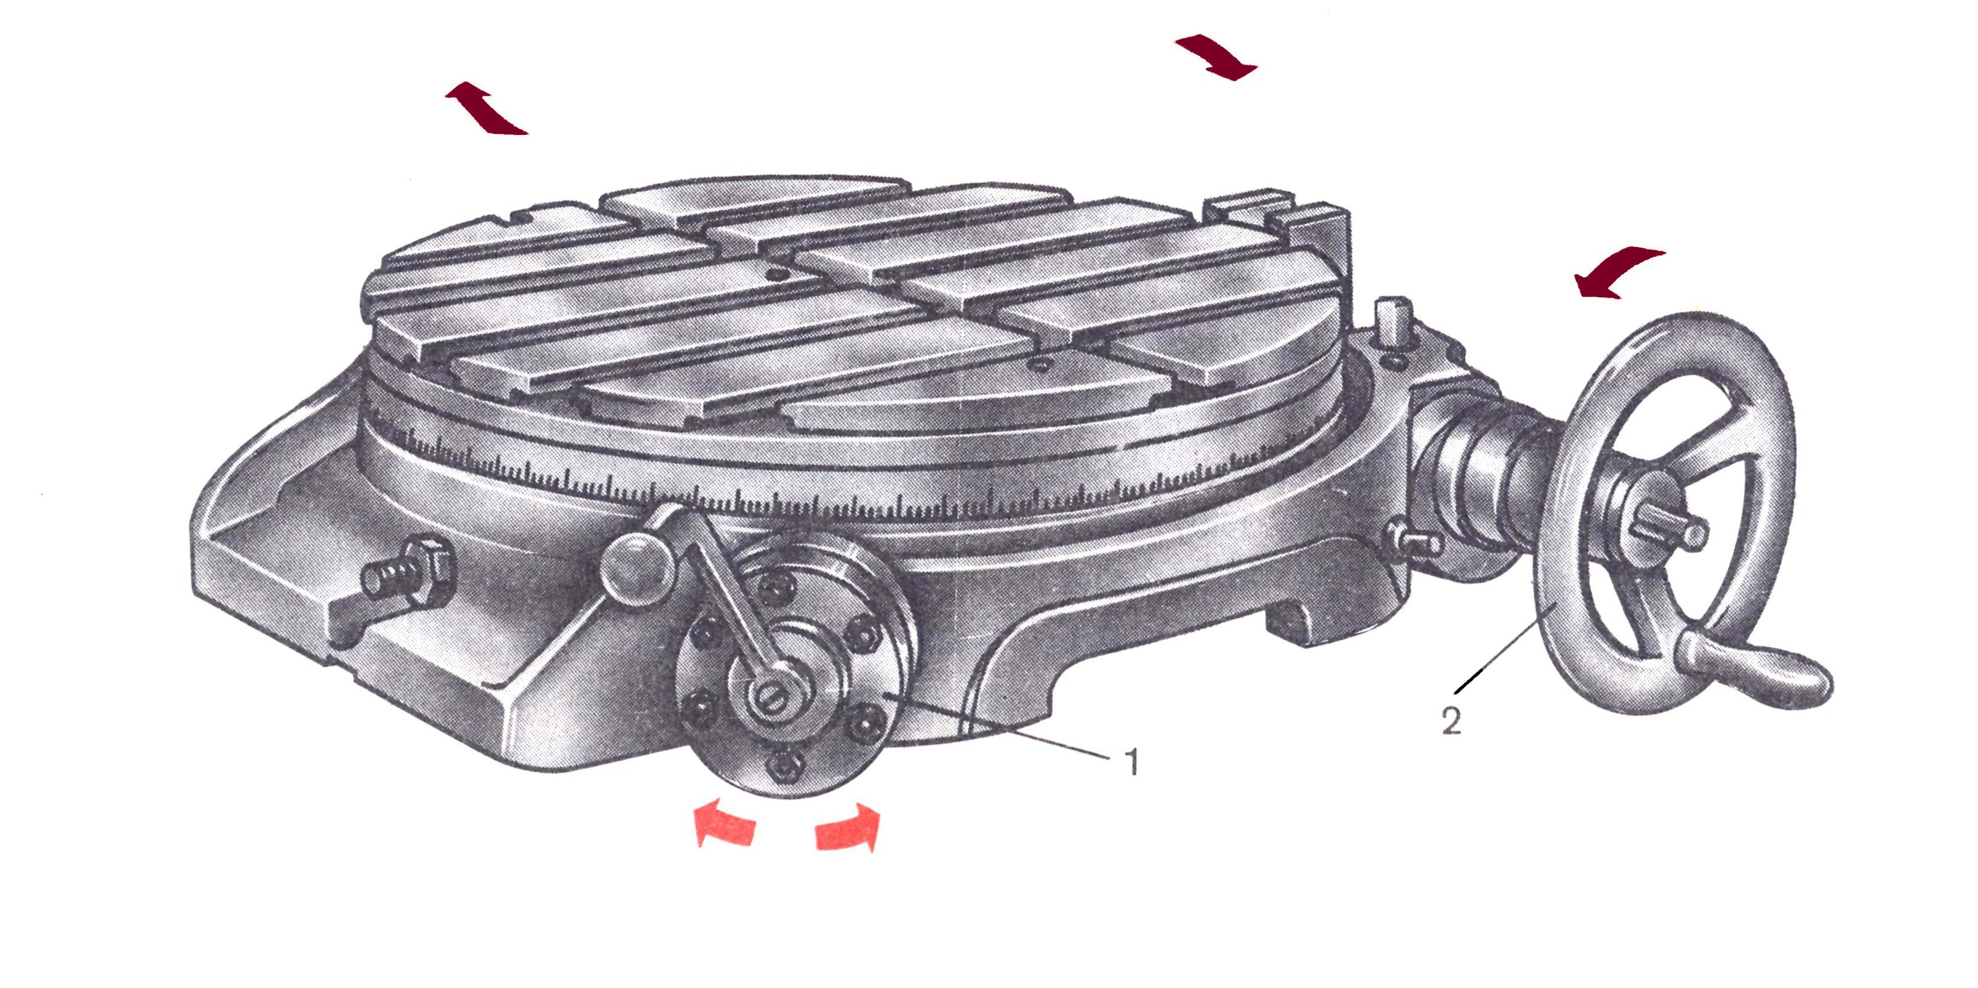
Hình 2.2 Đầu chia ngang
3. Cấu tạo đầu chia:
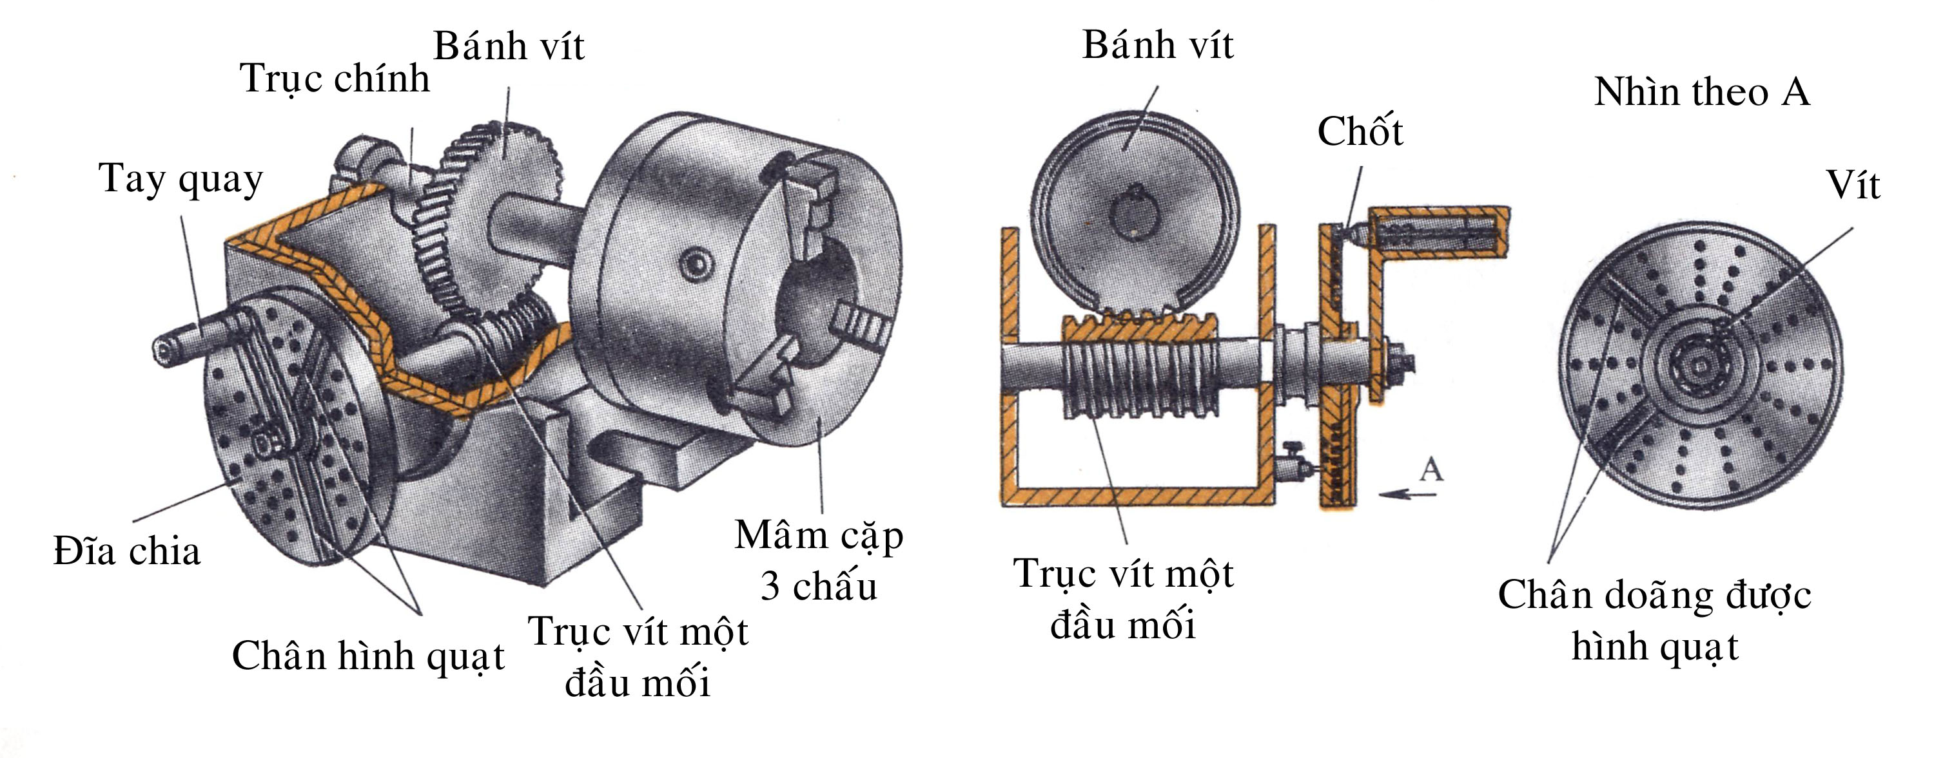
Đầu chia bao gồm các bộ phận chính sau:
- Bánh vít.
- Trục vít.
- Đĩa chia.
- Chân hình quạt.
- Tay quay.
- Chốt.
Tỉ số giảm tốc của đầu chia thường là 40, có nghĩa là khi quay trục vít 40 vòng thì bánh vít quay được 1 vòng.
Đĩa chia kiểu Brown và Sharpe bao gồm 3 đĩa với mỗi đĩa có 6 vòng lỗ như sau:
- Đĩa 1 : 15, 16, 17, 18, 19, 20 (lỗ).
- Đĩa 2 : 21, 23, 27, 29, 31, 33 (lỗ).
- Đĩa 3 : 37, 39, 41, 43, 47, 49 (lỗ).
Đĩa chia kiểu Cincinnati bao gồm một đĩa nhưng được khoan cả hai mặt của đĩa như sau:
- Mặt 1 : 24, 25, 28, 30, 34, 37, 38, 39, 41, 42, 43 (lỗ).
- mặt 2 : 46, 47, 49, 51, 53, 54, 57, 58, 59, 62, 66 (lỗ).
Đối với đầu chia nằm thì cứ một vòng tay quay thì đầu chia quay được 3⁰ .
4. Phương pháp chia:
4.1 Phương pháp chia trực tiếp:
Một số đầu chia có cấu trúc cho phép trục vít tách ra khỏi bánh vít, do đó, đầu chia có thể chia một cách nhanh chóng gọi là chia trực tiếp.
Ở đầu trục chính có gắn thêm một đĩa lỗ chia trực tiếp và có một cái chốt để cố định trục chính với đĩa. Khi di chuyển đĩa lỗ bằng tay thì trục chính sẽ quay bằng với khoảng cách giữa các lỗ. Số lỗ trên đĩa chia trực tiếp thường là 24 lỗ.
Độ chính xác của phương pháp chia trực tiếp phụ thuộc vào độ chính xác của đĩa chia trực tiếp. Tuy nhiên, cách chia độ này có ưu điểm là đầu chia có cấu tạo đơn giản nên rẻ tiền và thao tác dễ dàng.
4.2 Phương pháp chia phức tạp:
Phương pháp chia phức tạp dựa trên nguyên tắc sự chuyển động của tay quay và phôi thông qua bộ truyền bánh vít và trục vít. Với tỉ số truyền giữa trục vít và bánh vít là 40, ta có công thức tổng quát sau:
n = 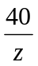
Trong đó:
- n : số vòng quay khi chia độ.
- z: số phần cần chia đều vòng tròn.
Ví dụ:
Cần chia vòng tròn ra thành 4 phần bằng nhau thì phải quay tay quay n = 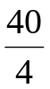= 10 (vòng).
Nếu n không phải là một số nguyên ta có thể phân tích thành hổn số như sau:
= A + 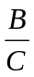
Trong đó:
- A : là số vòng quay nguyên.
- B : số lỗ quay thêm.
- C : Số lỗ của vòng lỗ trên đĩa chia.
Ví dụ:
Cần chia vòng tròn thành 7 phần đều nhau:
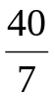= 5 + 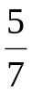= 5 + 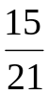
Với :
- 15 là số lỗ phải quay thêm sau khi đã quay 5 vòng.
- 21 là số lỗ trên đĩa chia.
Hoặc phân tích phức tạp hơn theo công thức sau ( đây cũng là cách chia vi sai):
= 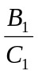 ± 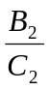
- B₁, B₂ : số lỗ quay thêm lần 1 và lần 2.
- C₁, C₂ : Số lỗ của vòng lỗ 1 và vòng lỗ 2 trên đĩa chia.
Ví dụ:
Cần chia thành 93 phần bằng nhau. Phân tích 93 = 31.3
Ta có:
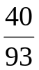= 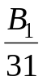 + 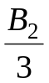
⇒ 40 = 3.B₁ + 31.B₂
Đặt B₂ = 1
⇒ 40 = 3.B₁ + 31.1
⇒ B₁ = 3
⇒ = 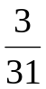 + 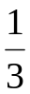 = + 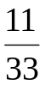
- Bước 1 : quay tay quay đi 3 (lỗ) trên hàng lỗ 31 (lỗ).
- Bước 2 : quay tay quay đi và đĩa đi 11 (lỗ) trên hàng lỗ 33 (lỗ).
Cách thực hiện:
- Chọn hàng lỗ có số lỗ cần thiết, đều chỉnh tay quay vào hàng lỗ đó.
- Đều chỉnh hai thanh nan quạt .
- Khi phay xong một vị trí, rút chốt định vị ra khỏi lỗ, quay tay quay theo một số vòng và lỗ đã tính toán.
Chú ý:
- Luôn quay tay quay theo một chiều để dồn khe hở về một phía.
4.3 Phương pháp chia theo trị số góc:
Với tỉ số truyền 1/40 thì khi quay một vòng tay quay thì trục chính sẽ quay được một góc là 360/40 = 9⁰ . Cho nên khi quay tay quay 1/9 vòng thì trục chính sẽ quay được 1⁰ . Vì vậy, để chia theo trị số góc ta chọn những vòng lỗ chia hết cho 9 như 18, 27, 36 lỗ.
- Với vòng có 18 lỗ thì ta có thể chia giá trị nhỏ nhất là 0.5⁰, tương đương 30’.
- Với vòng có 27 lỗ thì ta có thể chia giá trị nhỏ nhất là 1/3 độ, tương đương 20’.

